该文章由微信公众号文章搜索助手导出，点我免费下载
你穿我画| 大家都有的黑色衣服，这样穿巨好看！！！
原创 玛丽苏二狗 洪胖胖

2018-11-03
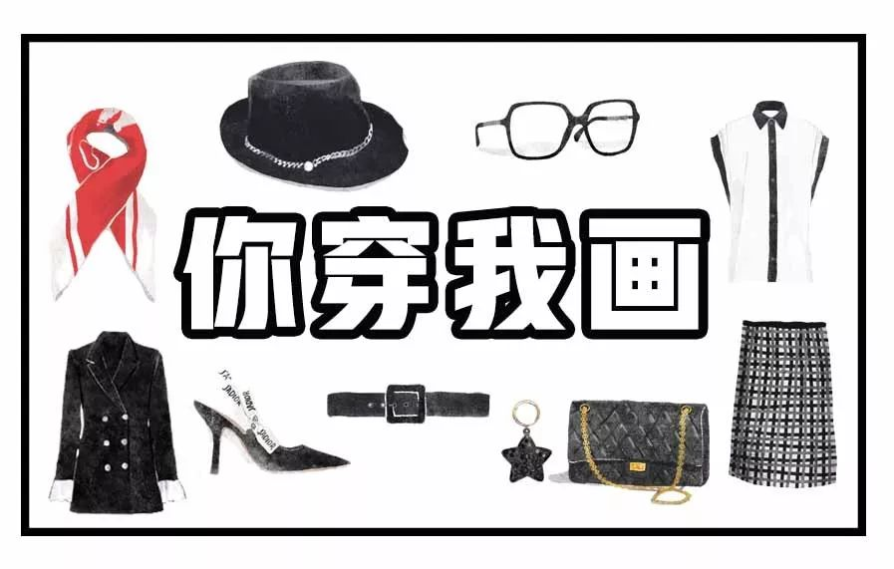

小伙伴们，晚上好呀～
我玛丽苏二狗又来了。
最近天气变冷，
我的状态也变成了这样：

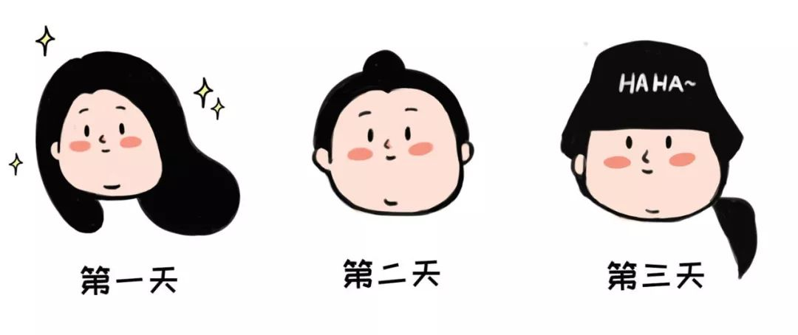

冷到不想洗头啊！！！

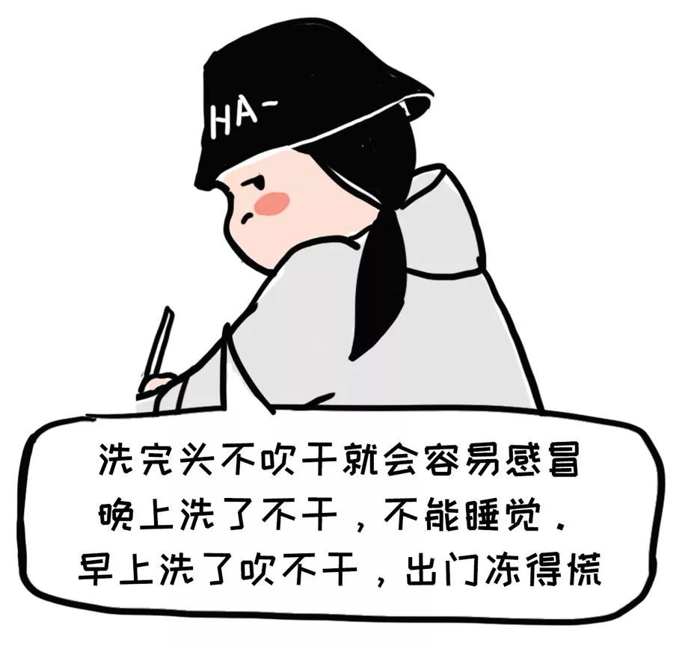

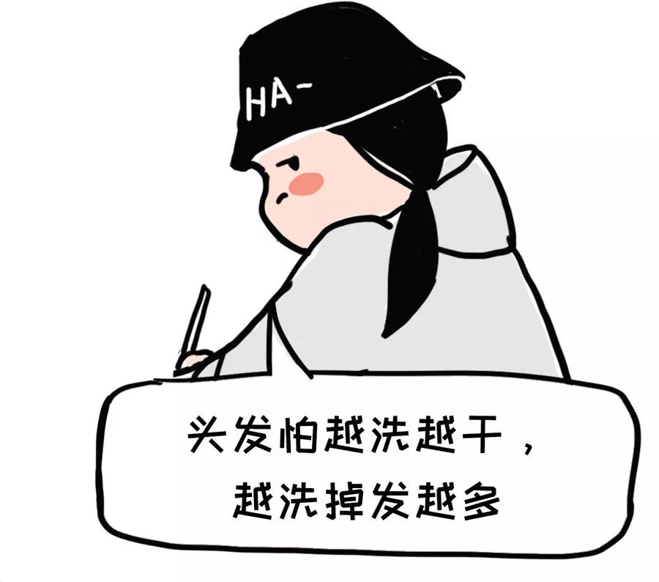

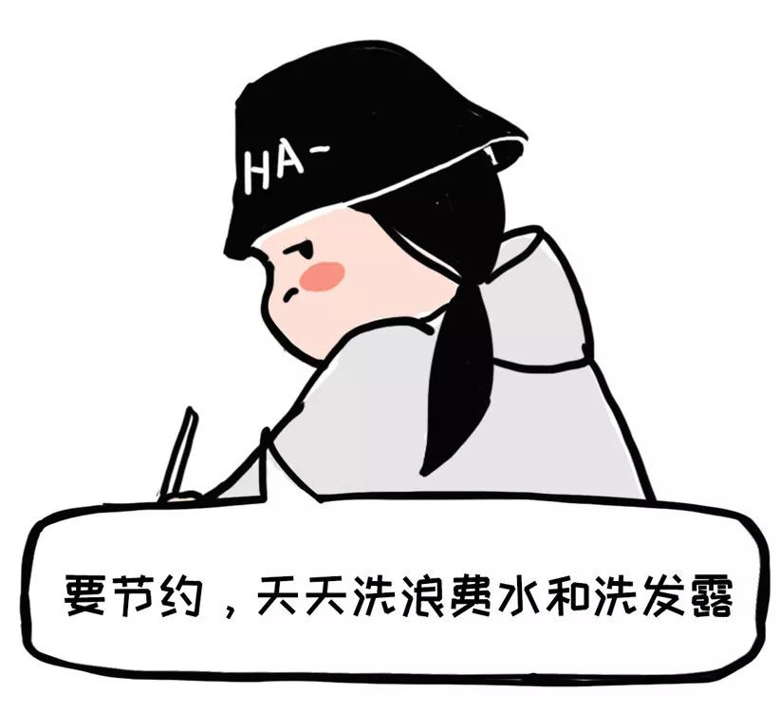

不过……

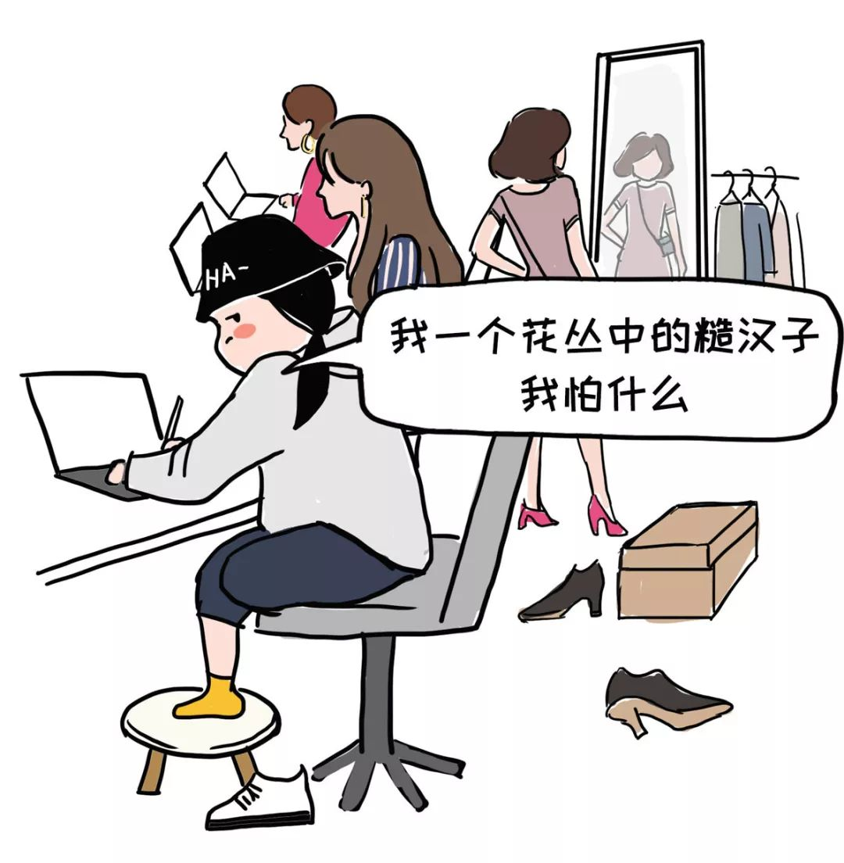

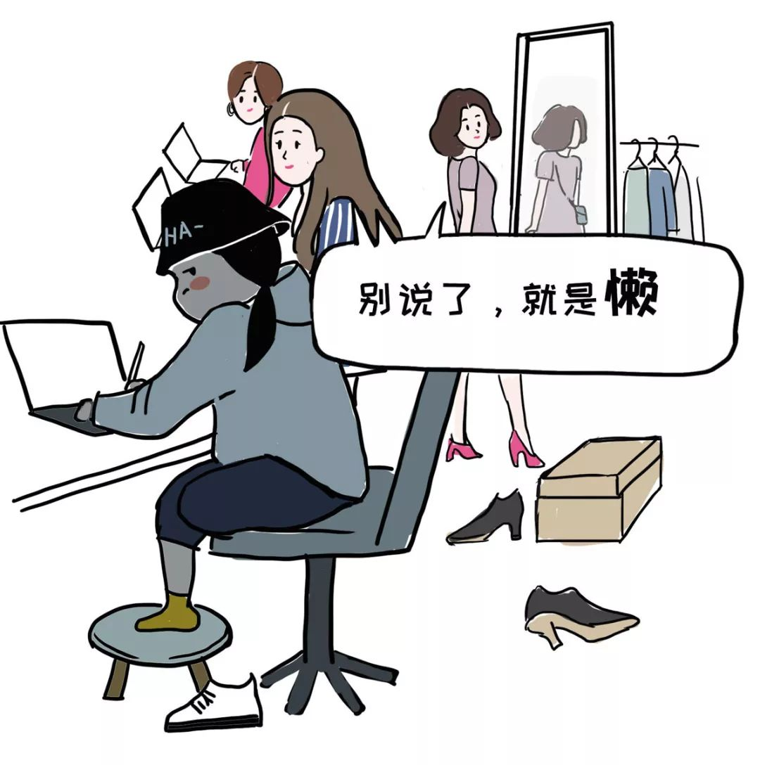

哼～
我这个辛劳的插画师，
每天勤勤恳恳给大家画壁纸，
哪里有时间天天洗头发啦！
不多说了，上图啦！
（顺便剧透一下，
这一期的漂亮小姐姐很多哦～）

1

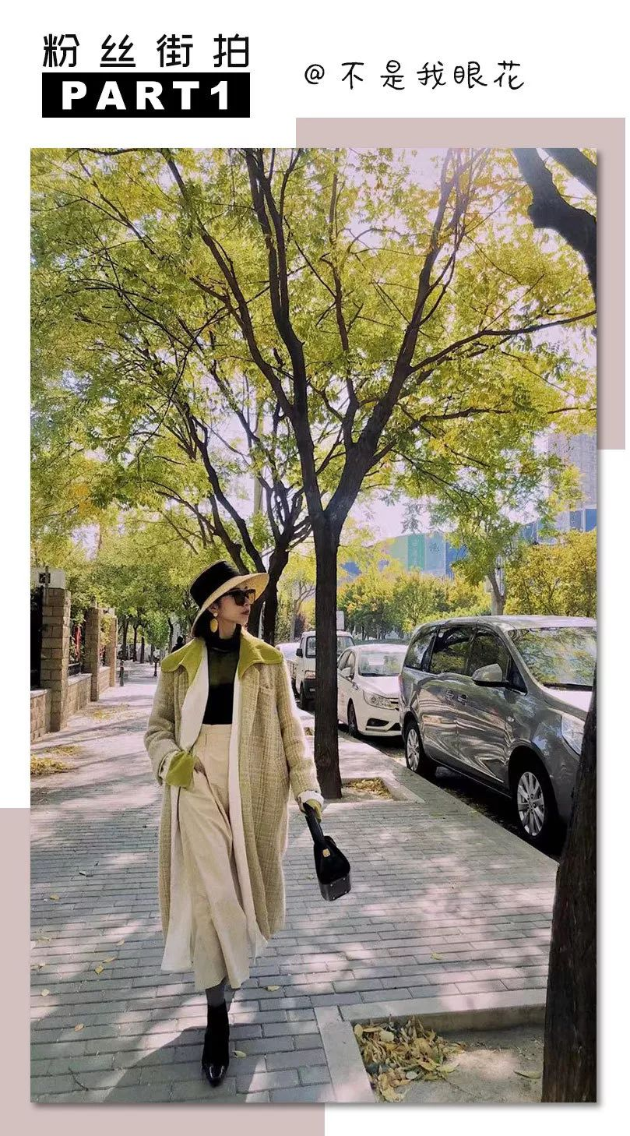

觉得穿搭有些素的小伙伴，
可以叠穿亮色内搭来提亮哦～
就像这位小姐姐，
在浅色的薄呢风衣里，
搭配了嫩芽绿的大翻领内搭，
一下子就让整体明亮起来了。

如果是搭配阔腿裤，
一定要选高腰，
并且能露出脚踝的长度。
再搭配贴合腿形的踝靴，
能显得腿长不臃肿哦～

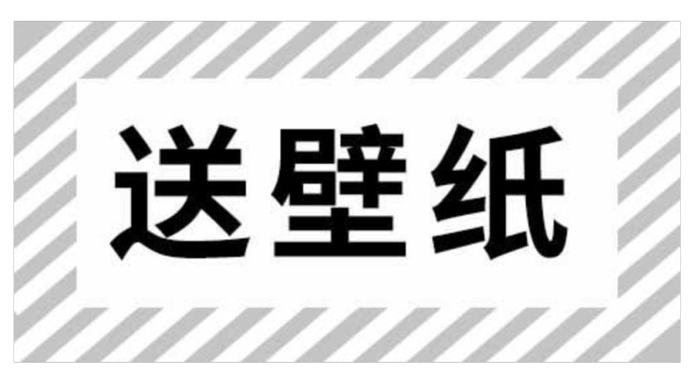

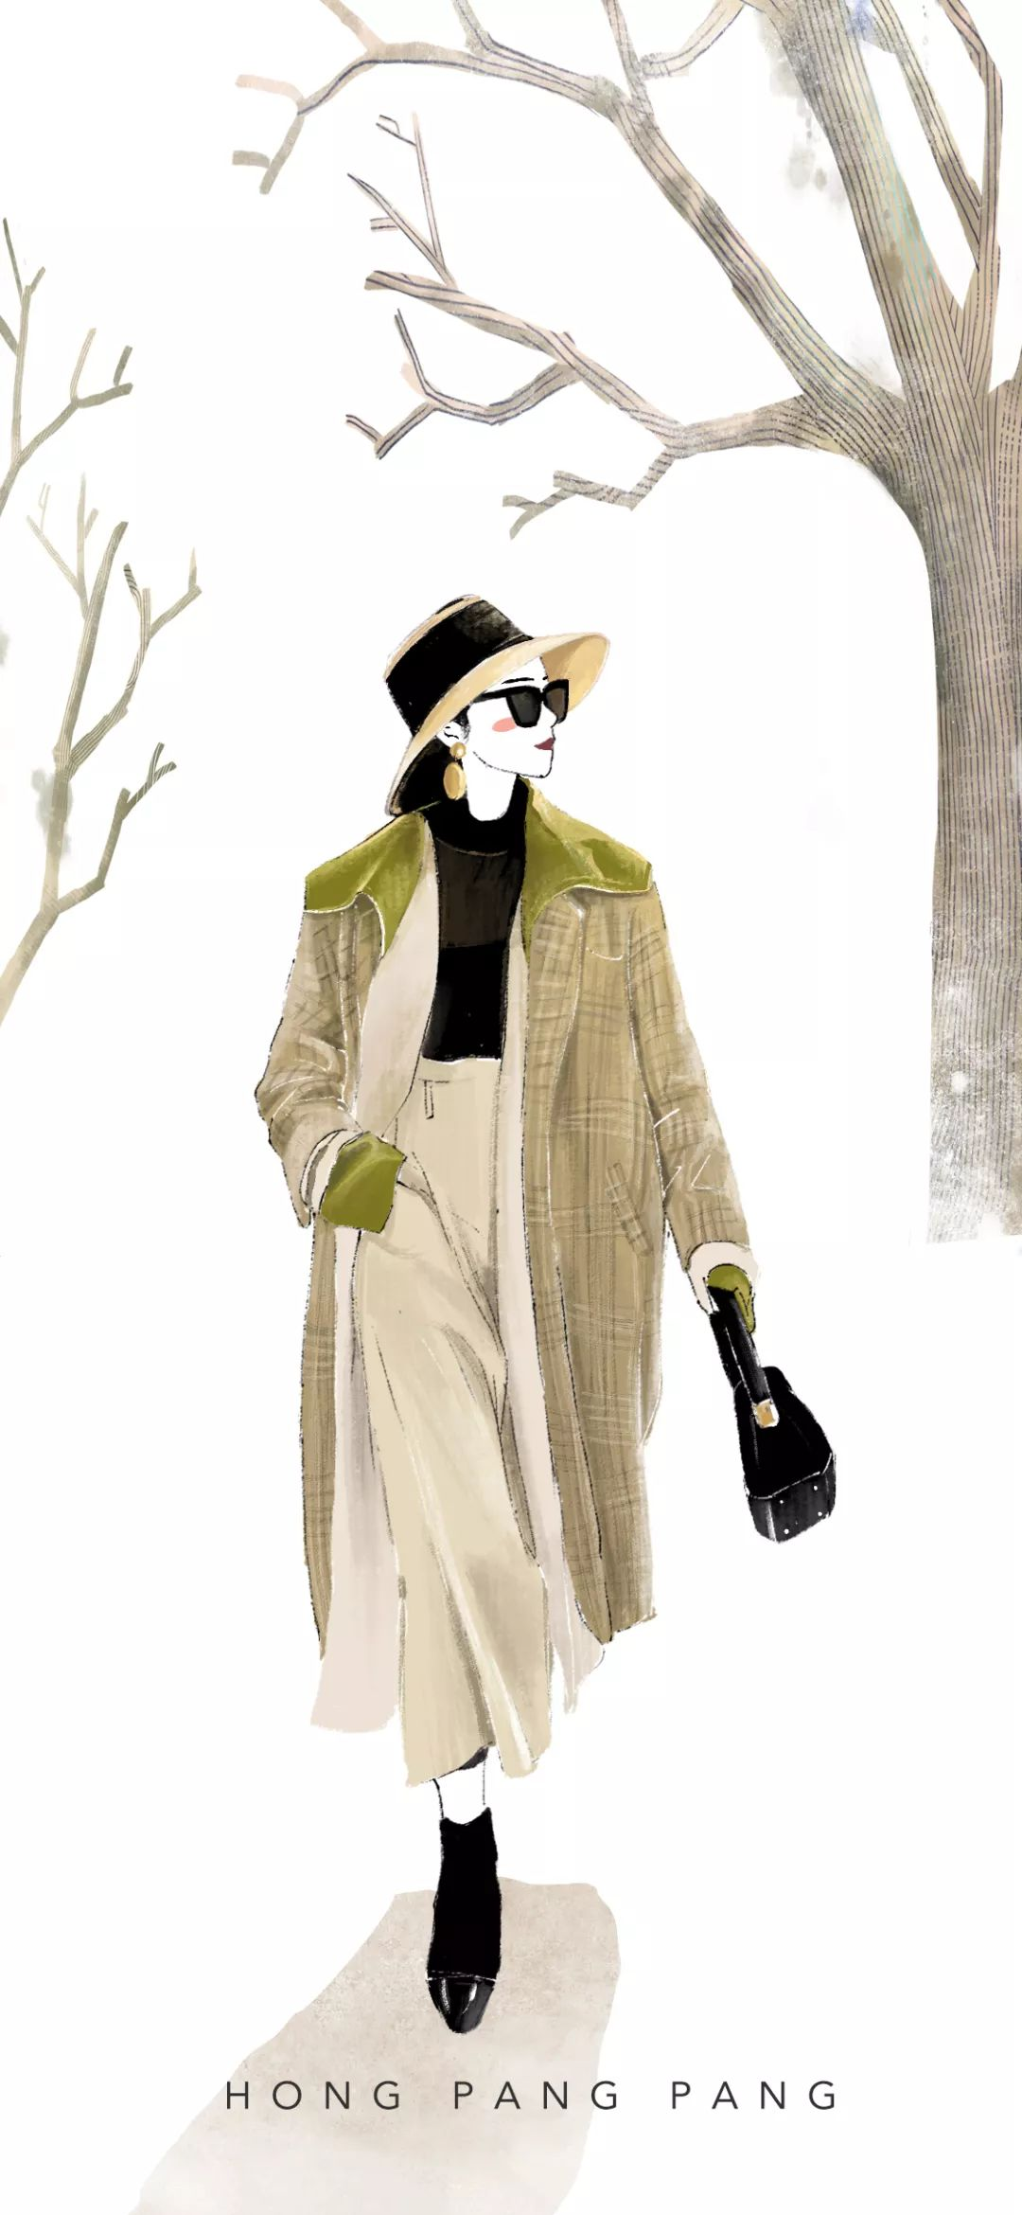

2

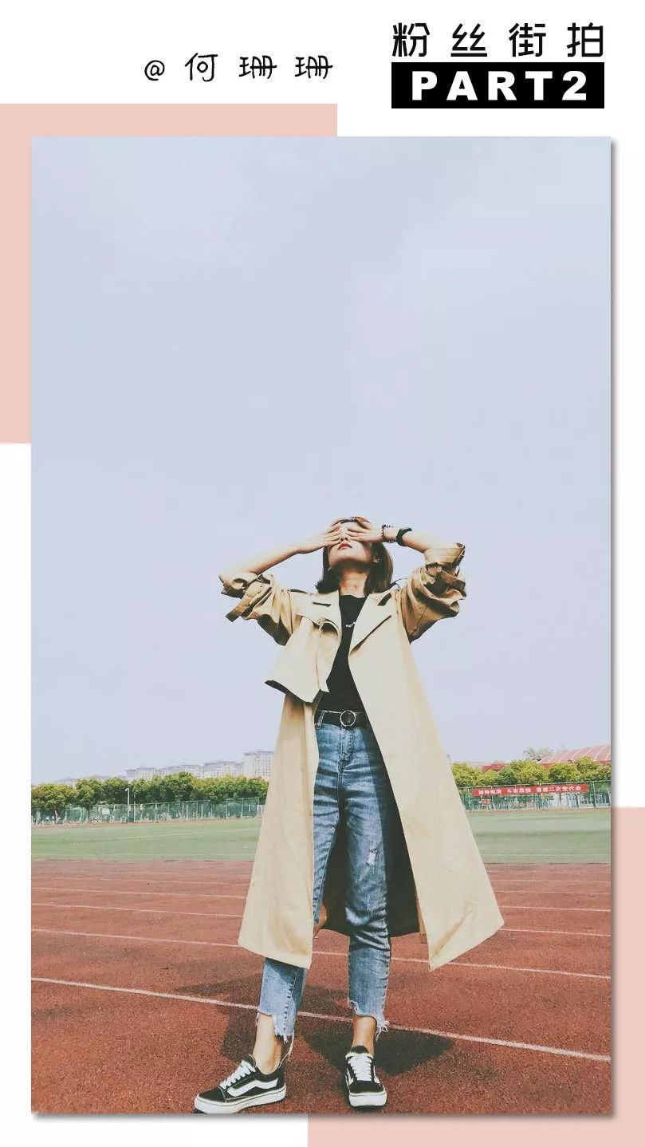

长风衣绝对是秋冬的必备单品，
特别是版型好的，
即使内搭再普通，
套上风衣也能1秒变有型。
身材高挑的小伙伴穿上长风衣帅气十足，
而身材不够完美的小伙伴也无需担心，
风衣的廓形能完美地修饰各种身型，
胖瘦皆宜哦～

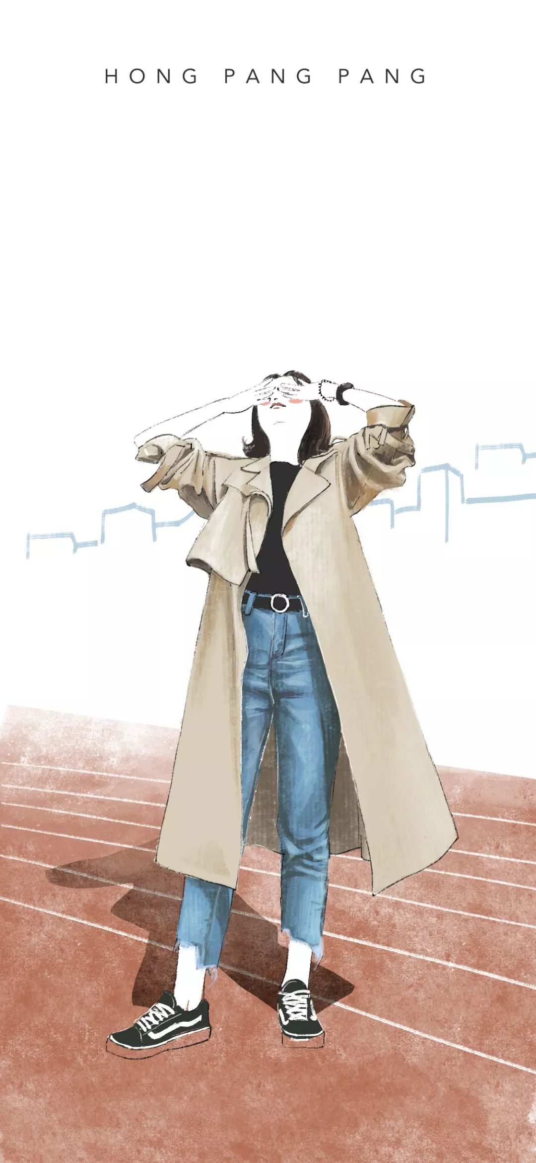

3

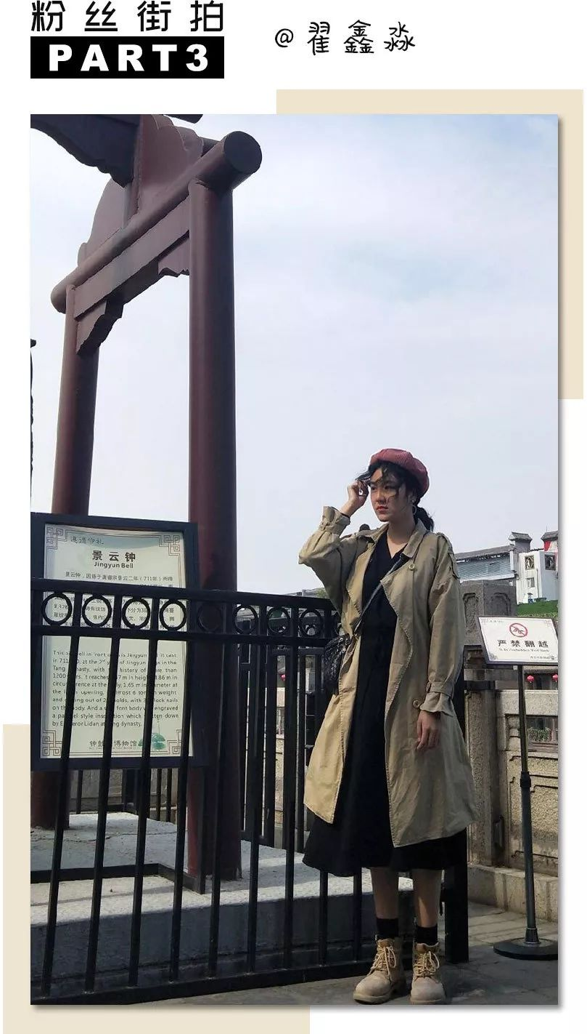

风衣的基础搭配方法，
就是选择配色相同的单品。
就像这位小姐姐，
黑色的连衣裙和袜子呼应，
卡其色的风衣和靴子呼应，
这样穿简单大方，也不会出错。

如果你想再出彩一些，
可以选择一顶亮色的帽子。
在局部用饰品提亮，
也能给人眼前一亮的惊喜感。
另外，小姐姐可以试着在腰间
扎一条和帽子颜色呼应的腰带，
既能凸显比例，
又能显得整套搭配更加精致。

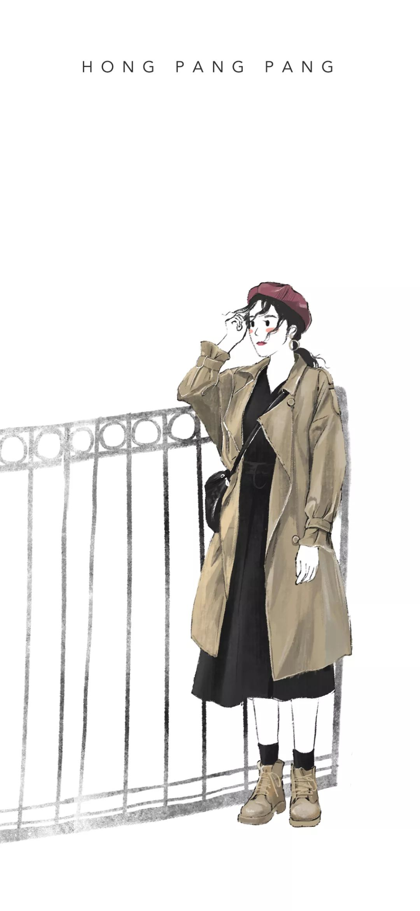

4

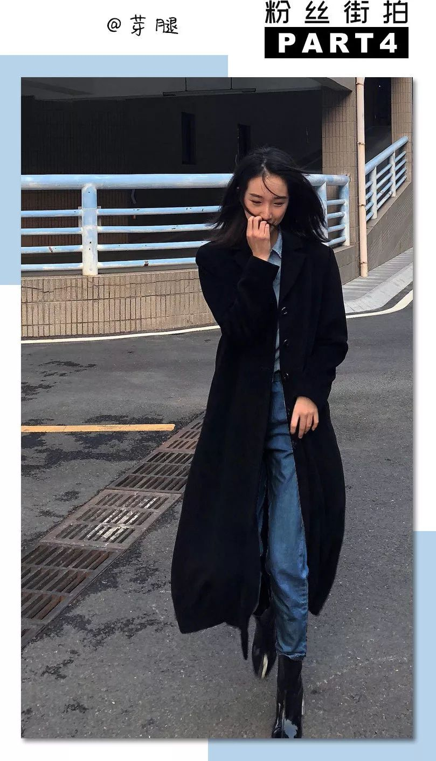

黑色风衣也是一件百搭单品，
在挑选版型的时候，
选择收腰的款式，
会让你看起来更显瘦哦。

黑风衣虽然显瘦，
但容易显得沉闷单调。
可以学这位小姐姐，
在内搭上选择明亮一点的颜色，
用深浅不一的牛仔材质单品，
搭配出层次感。

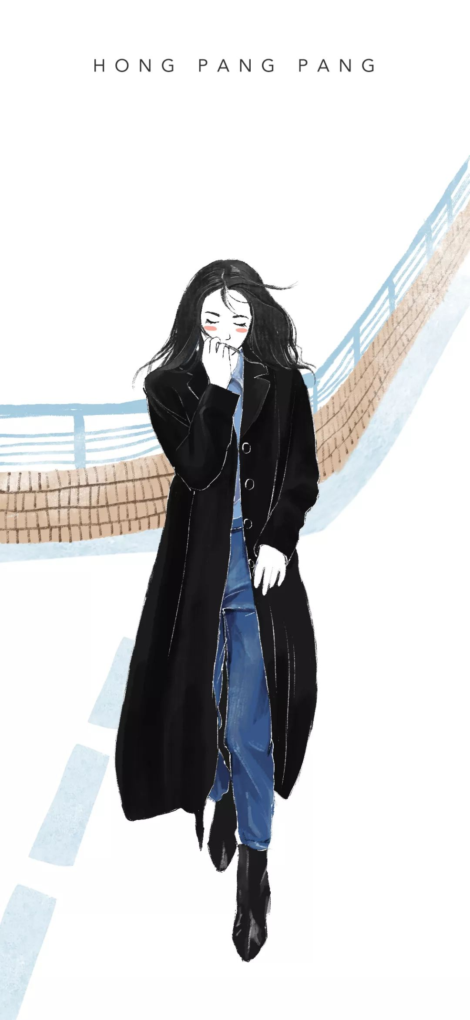

/
这一期的【你穿我画】就到这里了，
还有想得到专属壁纸的小伙伴，
那快点穿得美美哒，
拍下你好看的全身照，发给我们吧～
长按下方二维码，
就能将你好看的穿搭照片发过来啦～






